单位名称 | 泰安市创新印务有限公司
单位地址 | 山东省泰安市施家结庄村南泰良路东
企业联系人 | 陈杰 | 陪同人 | 陈杰
现场调查人员 | 魏忠 | 资格证书号 | 鲁P20230093
现场调查人员 | 刘海刚 | 资格证书号 | 鲁P20230051
现场检测人员 | 魏忠 | 资格证书号 | 鲁P20230093
现场检测人员 | 刘海刚 | 资格证书号 | 鲁P20230051
现场检测时间 | 2025.04.06
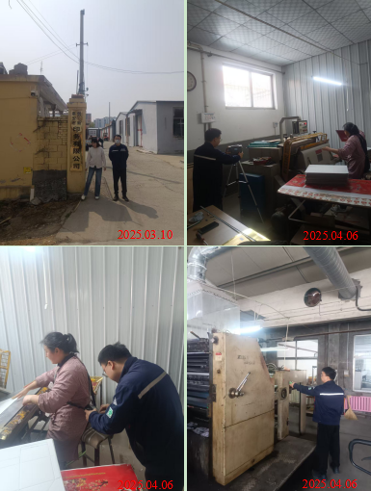
现场服务影像：

